В Москве начали вычислять уклонистов с помощью системы распознавания лиц
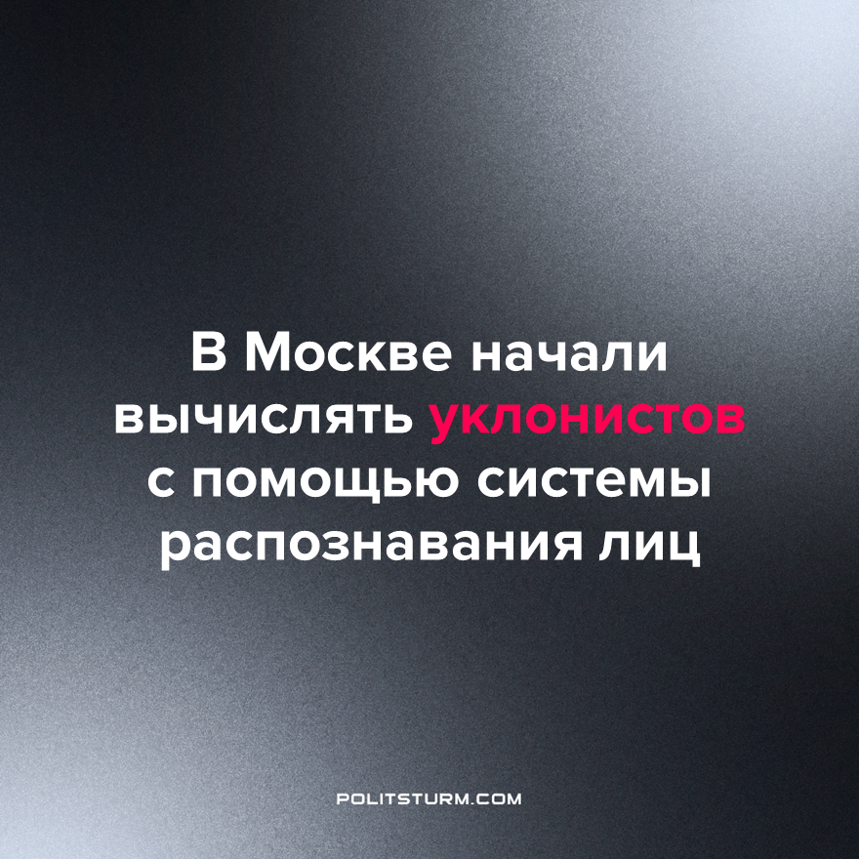

Оригинальная статья
2022-09-29
1 мин. на чтение

Система распознавания лиц помогла вычислить пятерых мужчин, предположительно скрывающихся от мобилизации. Молодых людей задержали в разных районах Москвы и доставили в полицию для дальнейшего разбирательства.

«Камеры поймали их в разных районах города. Двоих на Красноярской улице, по одному — у Белорусского вокзала, в Гольяново и Отрадном», — сообщает telegram-канал SHOT.
Класс предпринимателей использует результаты труда рабочих для подавления класса наемных работников. В то же время пролетариат вынужден производить орудия своего угнетения, чтобы обеспечить базовые потребности своих семей. Не счесть, сколько бед несет существующая система трудящемуся большинству.
Корень проблем современного общества лежит в установившихся производственных отношениях, двигателем которых является максимизация прибыли. Капиталисту все равно, на чем зарабатывать: на производстве мороженного, патронов или систем тотальной слежки. Главное — прибыль, а последствия не имеют значения.
Исправить текущее положение можно лишь сменив производственные отношения, преодолев товарность, устранив частную собственность и анархию производства, порождающую бесконечные конфликты и кризисы. Тогда мы шагнем из общества, где человек лишь придаток капитала, в общество, где экономика служит удовлетворению нужд большинства.
Осуществить это могут только организованные рабочие массы под руководством марксистско-ленинской партии трудящихся.
Источник: Ura.ru – “В Москве начали вычислять уклонистов с помощью системы распознавания лиц” от 28 сентября 2022 г.

Оригинальная статья

